Jak zarządzać kalendarzami wykładowców, grup lub sal
Każdy Wydział na utworzone oddzielne konto Google (np. PLANSOFT.WAT.WCY), autoryzację (np. IKALENDARZ_WCY) oraz semestr używany do synchronizacji (np. iKalendarz_WCY). Aby zarządzać elektronicznymi kalendarzami musisz znać nazwę użytkownika Google używanego do publikacji oraz hasło.

Dodawanie nowego kalendarza
Dodaj wykładowcę, grupę, lub salę do autoryzacji o nazwie IKALENDARZ_<kod wydziału>.
Możesz użyć przycisku 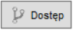dostępnego w oknie ze szczegółami wykładowcy/grupy/zasobu lub funkcji Uprawnienia do obiektów.

Zmiana będzie widoczna jutro, synchronizacja odbywa się każdego dnia w godzinach nocnych. Identyfikator publikowanych kalendarzy znajdziesz na stronie:
http://plansoft.org/wat/<kod wydziału>.html
Zmiana zakresu dat
Odszukaj semestr iKalendarz_<kod wydziału> i zmień zakres dat.
Zmiana będzie widoczna jutro, synchronizacja odbywa się każdego dnia, w godzinach nocnych.

Usuwanie kalendarza
Nie usuwaj kalendarza, który jest w użyciu przez wykładowców lub studentów.

- Usuń wykładowcę, grupę, lub salę do autoryzacji o nazwie IKALENDARZ_<kod wydziału>
- Opcjonalnie usuń kalendarz po zalogowaniu się na Twoje konto Google o nazwie PLANSOFT.WAT.<kod wydziału>
Tymczasowe wyłączenie publikacji kalendarzy
Odnajdź semestr IKALENDARZ_<kod wydziału> i wprowadź fikcyjne daty do kalendarza np. od 2000-01-01 do 2000-01-01. Po przywróceniu oryginalnych dat synchronizacja zostanie przywrócona.
Skasowanie wszystkich kalendarzy
Nie usuwaj kalendarzy, które są w użyciu przez wykładowców lub studentów.

Kalendarze możesz skasować ręcznie po zalogowaniu się na Twoje konto Google o nazwie PLANSOFT.WAT.<kod wydziału>. Jeżeli kalendarzy jest bardzo dużo, to możesz poprosić administratora systemu o skasowanie wszystkich kalendarzy.

Sprawdzenie, czy kalendarze zostały już opublikowane
Kalendarze Google publikowane są codziennie w nocy, z reguły kolejnego dnia rano kalendarze są już opublikowane. Natomiast jednorazowa publikacja kilkuset kalendarzy może zająć kilka dni, poniższy link służy do sprawdzania, czy proces publikacji już się zakończył.
http://plansoft.org/wat/status.xml
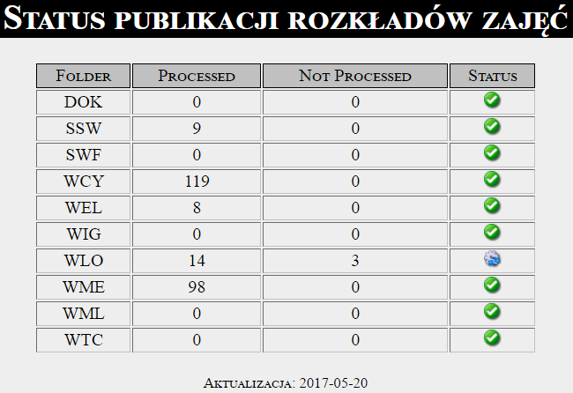
Gdyby zdarzyło się, że data aktualizacji na stronie nie jest aktualna lub aktualizacja kalendarzy nie posunęła się do przodu w ciągu ostatnich 24godzin, wówczas należy poinformować administratora systemu.

